DOSSIER DE DEMANDE DE VAE

DIPLÔME ENTRAÎNEUR FEDERAL

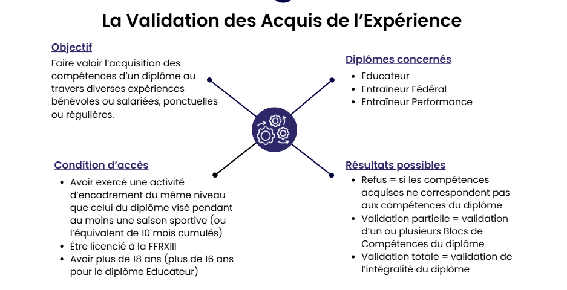

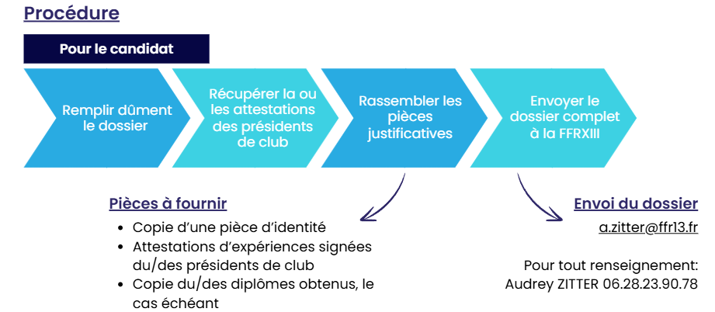

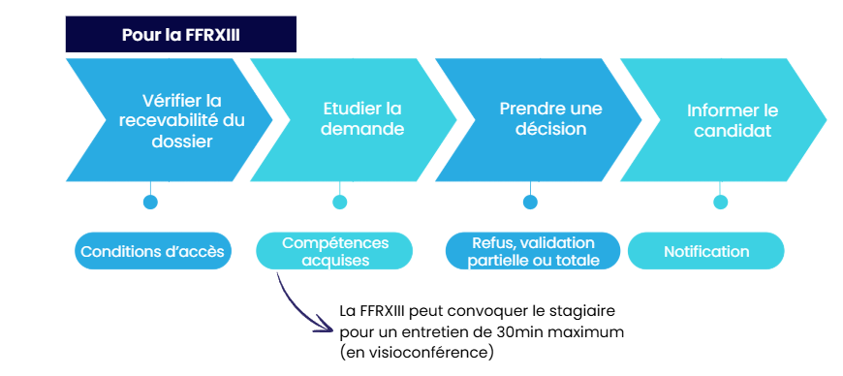

**Informations générales**

Madame  Monsieur

Nom : Cliquez ou appuyez ici pour entrer du texte.

Nom d’épouse :Cliquez ou appuyez ici pour entrer du texte.

Prénom(s) : Cliquez ou appuyez ici pour entrer du texte.

Date de naissance : Cliquez ou appuyez ici pour entrer une date.

Adresse : Cliquez ou appuyez ici pour entrer du texte.

Code postal : Cliquez ou appuyez ici pour entrer du texte.

Ville : Cliquez ou appuyez ici pour entrer du texte.

Adresse mail : Cliquez ou appuyez ici pour entrer du texte.

Tel : Cliquez ou appuyez ici pour entrer du texte.

**Situation professionnelle**

Emploi/fonction : Cliquez ou appuyez ici pour entrer du texte.

Employeur : Cliquez ou appuyez ici pour entrer du texte.

Statut[1] : Cliquez ou appuyez ici pour entrer du texte.

Autre situation (scolarisé, étudiant, sans activité…) : Cliquez ou appuyez ici pour entrer du texte.

**Activité d’encadrement actuel**

Structure : Cliquez ou appuyez ici pour entrer du texte.

Fonction : Cliquez ou appuyez ici pour entrer du texte.

Equipe (catégorie/niveau) : Cliquez ou appuyez ici pour entrer du texte.

**Formation initiale** (scolarité et études professionnelles et/ou universitaires)

|  |  |  |
| --- | --- | --- |
| **Année** | **Classe/spécialité** | **Diplôme(s) obtenu(s)** |
| Cliquez ou appuyez ici pour entrer du texte. | Cliquez ou appuyez ici pour entrer du texte. | Cliquez ou appuyez ici pour entrer du texte. |
| Cliquez ou appuyez ici pour entrer du texte. | Cliquez ou appuyez ici pour entrer du texte. | Cliquez ou appuyez ici pour entrer du texte. |
| Cliquez ou appuyez ici pour entrer du texte. | Cliquez ou appuyez ici pour entrer du texte. | Cliquez ou appuyez ici pour entrer du texte. |
| Cliquez ou appuyez ici pour entrer du texte. | Cliquez ou appuyez ici pour entrer du texte. | Cliquez ou appuyez ici pour entrer du texte. |

**Autres formations** (formations professionnelles, formations fédérales, stages…)

|  |  |  |  |
| --- | --- | --- | --- |
| **Période**  **(de … à …)** | **Durée (en heure)** | **Organisme de formation** | **Intitulé de la formation** |
| Cliquez ou appuyez ici pour entrer du texte. | Cliquez ou appuyez ici pour entrer du texte. | Cliquez ou appuyez ici pour entrer du texte. | Cliquez ou appuyez ici pour entrer du texte. |
| Cliquez ou appuyez ici pour entrer du texte. | Cliquez ou appuyez ici pour entrer du texte. | Cliquez ou appuyez ici pour entrer du texte. | Cliquez ou appuyez ici pour entrer du texte. |
| Cliquez ou appuyez ici pour entrer du texte. | Cliquez ou appuyez ici pour entrer du texte. | Cliquez ou appuyez ici pour entrer du texte. | Cliquez ou appuyez ici pour entrer du texte. |
| Cliquez ou appuyez ici pour entrer du texte. | Cliquez ou appuyez ici pour entrer du texte. | Cliquez ou appuyez ici pour entrer du texte. | Cliquez ou appuyez ici pour entrer du texte. |

**Expériences d’encadrement**

|  |  |  |  |  |
| --- | --- | --- | --- | --- |
| **Période**  **(de … à …)** | **Durée (en mois)** | **Statut[2]** | **Nom de la structure** | **Fonction** |
| Cliquez ou appuyez ici pour entrer du texte. | Cliquez ou appuyez ici pour entrer du texte. | Cliquez ou appuyez ici pour entrer du texte. | Cliquez ou appuyez ici pour entrer du texte. | Cliquez ou appuyez ici pour entrer du texte. |
| Cliquez ou appuyez ici pour entrer du texte. | Cliquez ou appuyez ici pour entrer du texte. | Cliquez ou appuyez ici pour entrer du texte. | Cliquez ou appuyez ici pour entrer du texte. | Cliquez ou appuyez ici pour entrer du texte. |
| Cliquez ou appuyez ici pour entrer du texte. | Cliquez ou appuyez ici pour entrer du texte. | Cliquez ou appuyez ici pour entrer du texte. | Cliquez ou appuyez ici pour entrer du texte. | Cliquez ou appuyez ici pour entrer du texte. |
| Cliquez ou appuyez ici pour entrer du texte. | Cliquez ou appuyez ici pour entrer du texte. | Cliquez ou appuyez ici pour entrer du texte. | Cliquez ou appuyez ici pour entrer du texte. | Cliquez ou appuyez ici pour entrer du texte. |
| Cliquez ou appuyez ici pour entrer du texte. | Cliquez ou appuyez ici pour entrer du texte. | Cliquez ou appuyez ici pour entrer du texte. | Cliquez ou appuyez ici pour entrer du texte. | Cliquez ou appuyez ici pour entrer du texte. |

**Référentiel de compétences du diplôme ENTRAÎNEUR FEDERAL**

Le diplôme fédéral ENTRAÎNEUR FEDERAL permet à son titulaire d’exercer la fonction d’entraîneur de rugby à XIII dont les activités se déploient autour de l’encadrement des jeunes à partir de 13 ans et des adultes. L’entraîneur propose des séances d’entraînement adaptées à son public et permettant la progression des joueurs dans la pratique du rugby à XIII. Il est responsable du projet sportif annuel de son équipe avec un objectif de progression lors des entraînements et des matchs. Il assure la sécurité et l’intégrité physiques des pratiquants.

|  |  |  |  |
| --- | --- | --- | --- |
| **BC1**  **Identifier les différentes instances de la FFRXIII afin de situer son intervention dans le contexte fédéral tout en maîtrisant la règlementation en vigueur** | **BC2**  **Définir et mettre en œuvre un projet sportif annuel en rugby à XIII permettant la progression sportive des joueurs et de l’équipe** | **BC3**  **Concevoir et mener une séance d’entraînement auprès des jeunes à partir de 13 ans et des adultes permettant la progression dans la pratique du rugby à XIII tout en s’adaptant à leurs caractéristiques** | **BC4**  **Encadrer la pratique du rugby à XIII en toute sécurité en appliquant la règlementation en vigueur** |
| - Savoir se situer dans l’environnement du club  - Repérer les instances fédérales et les organes déconcentrés de la FFRXIII  - Identifier les textes règlementaires de la FFRXIII | - Identifier les composantes de la performance en rugby à XIII  - Définir les particularités et les exigences du niveau de compétition  - Evaluer ses joueurs et son équipe  - Fixer des objectifs sportifs cohérents  - Planifier et programmer la saison  - Gérer son groupe | - Identifier les caractéristiques des publics et définir des objectifs et des contenus de travail adaptés  - Construire une séance d’entraînement en respectant les principes de la démarche pédagogique  - Animer une séance permettant la progression des joueurs  - Apporter des corrections individuelles et collectives pertinentes  - Assurer la sécurité des pratiquants | - Agir en personne responsable et exemplaire  - Expliquer, appliquer et faire appliquer les règles du jeu  - Identifier les comportements dangereux et répréhensibles  - Prévenir les blessures des joueurs |

**Récit d’expérience et compétences développées**

Vous devez rédiger un écrit de trois pages maximum retraçant votre expérience en vous appuyant sur des éléments significatifs de votre parcours (formations, expérience professionnelle ou bénévole…) qui vous ont permis de développer **des compétences en rapport direct avec le diplôme demandé.**

Cet écrit doit permettre d’éclairer le jury sur les choix que vous avez opérés dans votre parcours, les raisons qui vous conduisent à solliciter ce diplôme et le choix de la validation des acquis de l’expérience pour l’obtenir. Vous devez décrire les actions réalisées dans le cadre de vos différentes fonctions **en rapport avec le référentiel de compétences du diplôme.**

**⇒ RECIT :** Cliquez ou appuyez ici pour entrer du texte.

Je certifie sur l’honneur l’exactitude des informations ci-dessus

Fait àCliquez ou appuyez ici pour entrer du texte. Le : Cliquez ou appuyez ici pour entrer une date.

Signature :



1. Salarié, indépendant, fonctionnaire…
2. Salarié, indépendant, bénévole